это ресурсно-ценные компоненты: бумага, пластик, стекло, металлы. Их можно спасти от свалок, начав разделять отходы —  это современный метод решения  проблемы.

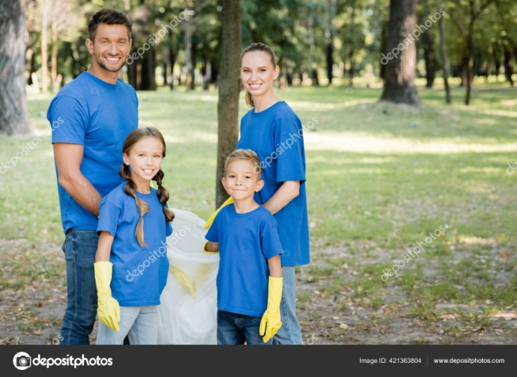

**Научить ребенка заботиться о нашей планете — первоочередная задача для родителей, которые хотят, чтобы их дети выросли сознательными и здоровыми. Родительский пример — самый важный пример. Знания, навыки и привычки, полученные от родных людей, очень важны для ребенка и определяют его поступки в будущем.**

**Поэтому относиться бережно к планете нужно начинать дома и привлекать к этому детей.**

Проблема отходов стала сегодня, одной из самых важных экологических проблем, После появления искусственных материалов, наши отходы будут оставаться на свалках десятки и сотни лет, отравляя землю, воду и воздух. От одного только пластика каждый год в мире умирает сто тысяч морских животных и миллион птиц.

***Уважаемые родители,***

***научите детей***

***разделять бытовой мусор!***

***Раздельный мусор***

***Позволит,улучшить экологическую ситуацию.***

МУНИЦИПАЛЬНОЕ БЮДЖЕТНОЕ ДОШКОЛЬНОЕ ОБРАЗОВАТЕЛЬНОЕ УЧРЕЖДЕНИЕ ДЕТСКИЙ САД “ УЛЫБКА» Г. ВОЛГОДОНСКА

**Буклет для родителей**

***«Разделяй и***

***выбрасывай»***

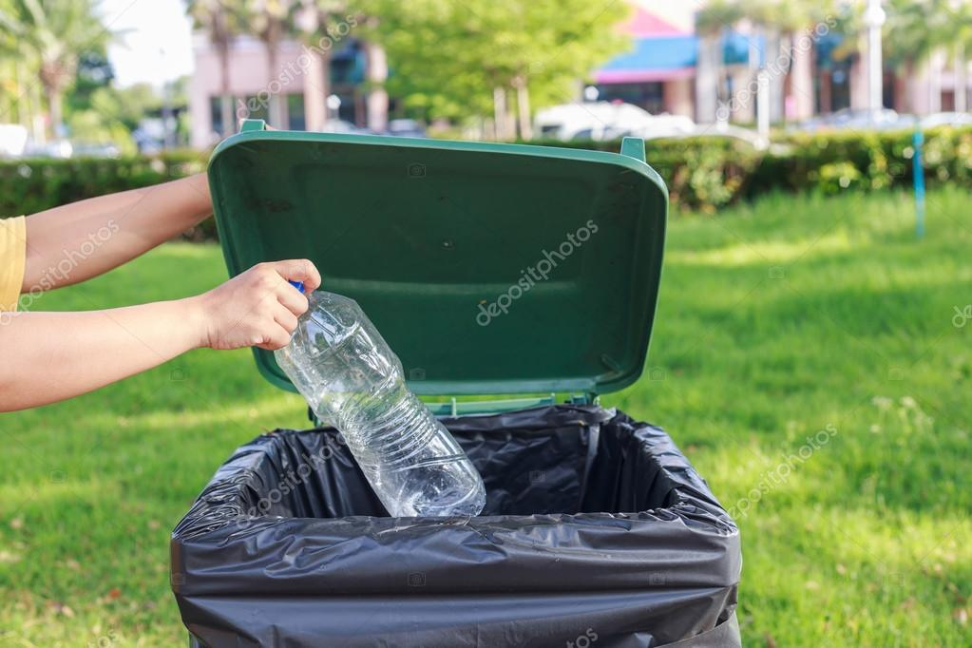

***Подготовил:***

***Воспитатель Черевко О.И.***

***Уважаемые родители!***

Проблему загрязнения окружающей среды следует решать глобально. Один из этапов улучшения экологии — раздельный сбор мусора.

Раздельный сбор мусора и последующая передача его на переработку — это мировая тенденция, и дело тут не в моде, а в бережном отношении к окружающей среде. Сортировка отходов предотвращает создание мусорных свалок. Каждый, кто разделяет мусор у себя дома, вносит свой посильный вклад в сохранение бесценных природных ресурсов.

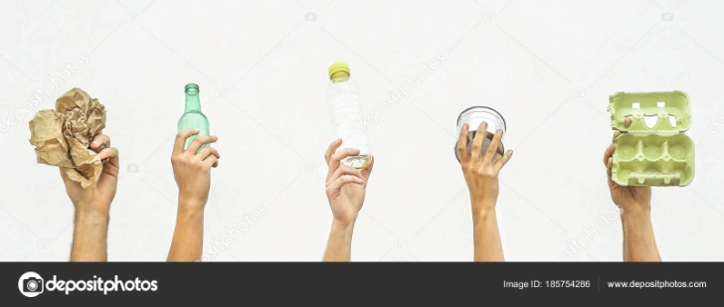

Разделяя отходы по видам, мы не просто их выбрасываем, а перерабатываем и создаём новые вещи. Например: бумага идёт на производство сырья для новой бумаги, Пластик – можно использовать в строительстве, а также получать товары народного потребления (вёдра, канистры, полиэтиленовую пленку) Стекло – идёт на переплавку, после чего из него можно получить банки, бутылки, другие ёмкости.

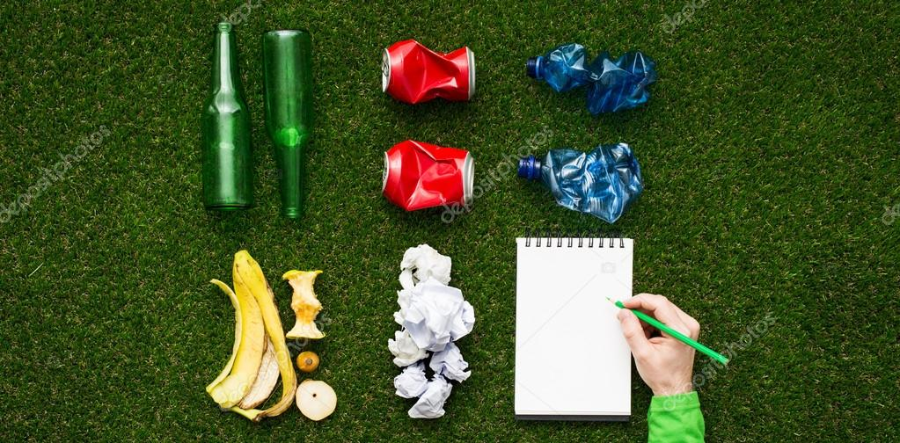

Путем собственного повседневного примера, взрослые могут показывать, как нужно сортировать мусор. Для этого мусор, который воспроизводим, мы кладем не в одну мусорную корзину, а сортируем по виду отходов. Для этого нужно сделать несколько коробок, куда складывать мусор: для бумаги, пищевых отходов, пластика, железа, батареек. Детки, как правило, быстро понимают, в чем тут дело. И кладут бумагу к бумаге, остатки еды к еде и так далее. Таким образом, мы учим наших детей с детства, быть ответственными за мусор, который производим.

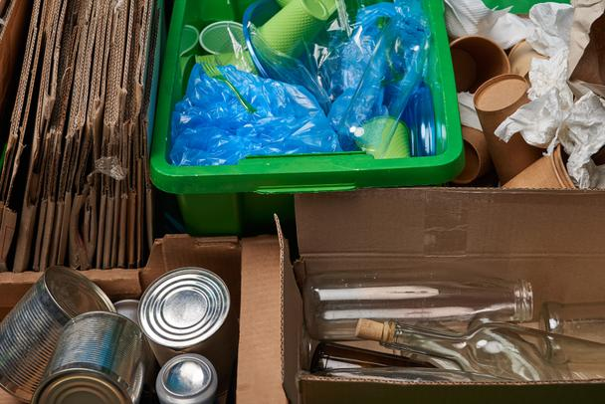

Современное общество  привыкло к появлению искусственных одноразовых упаковок, которые превратились в настоящее бедствие для России, эти отходы будут оставаться на свалках десятки и сотни лет, отравляя землю, воду и воздух — отравляя нашу жизнь. Но почти 40% общего мусора —